**实验指导书**



**实验三 用例图**

班级： 软件2201

学号： 222050587

姓名： 刘悦阳

**创建用例图基本过程**

**步骤一：新建文件，选择软件与数据库模板**

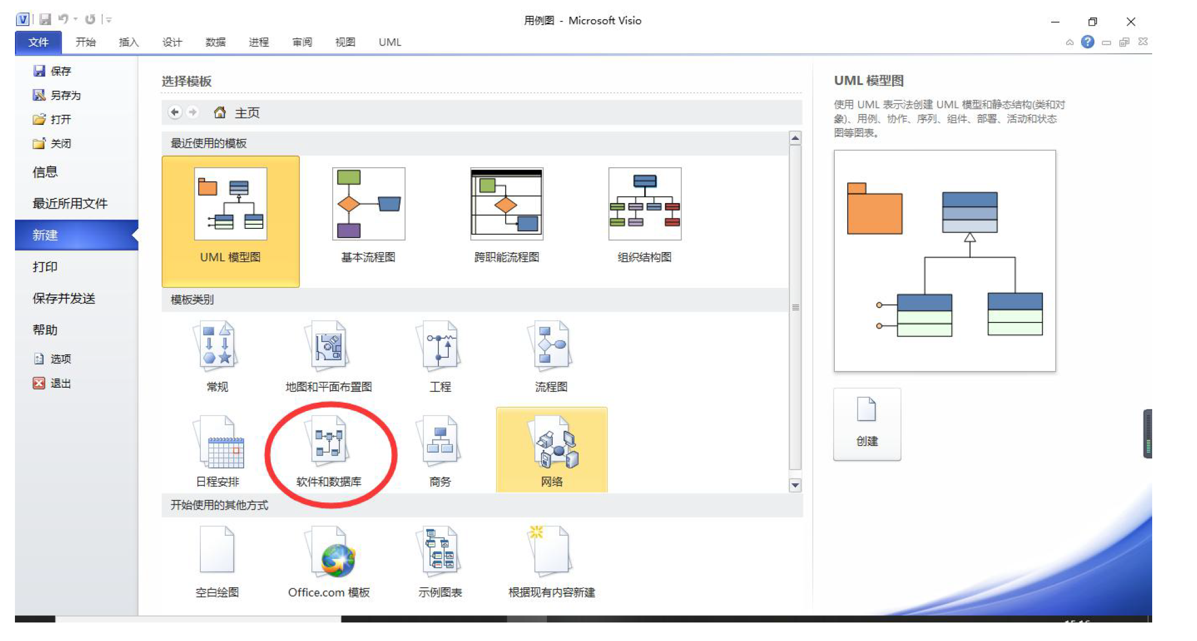

**步骤二：选择UML 模型图，然后点击创建。**

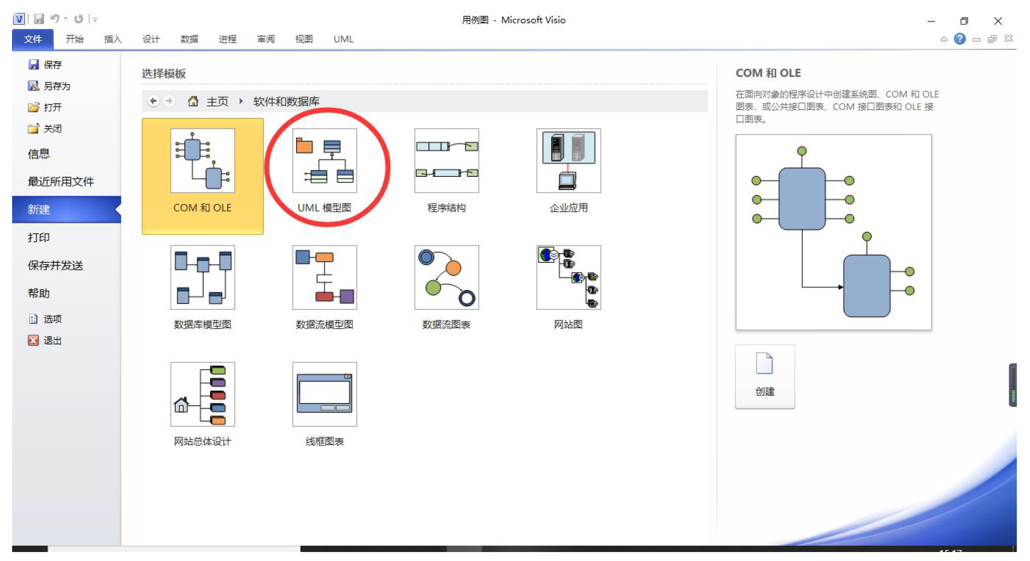

**步骤三：鼠标右击顶层包，点击新建，创建用例图。**

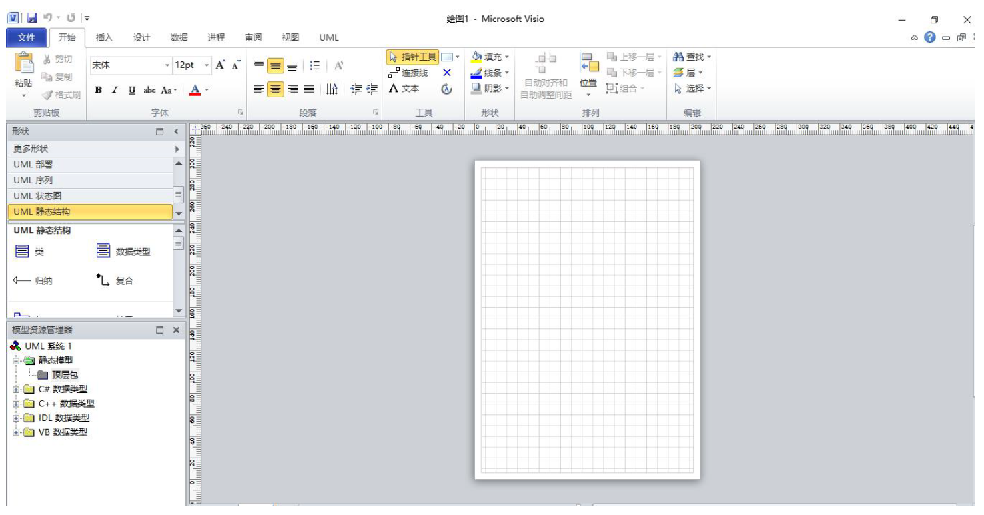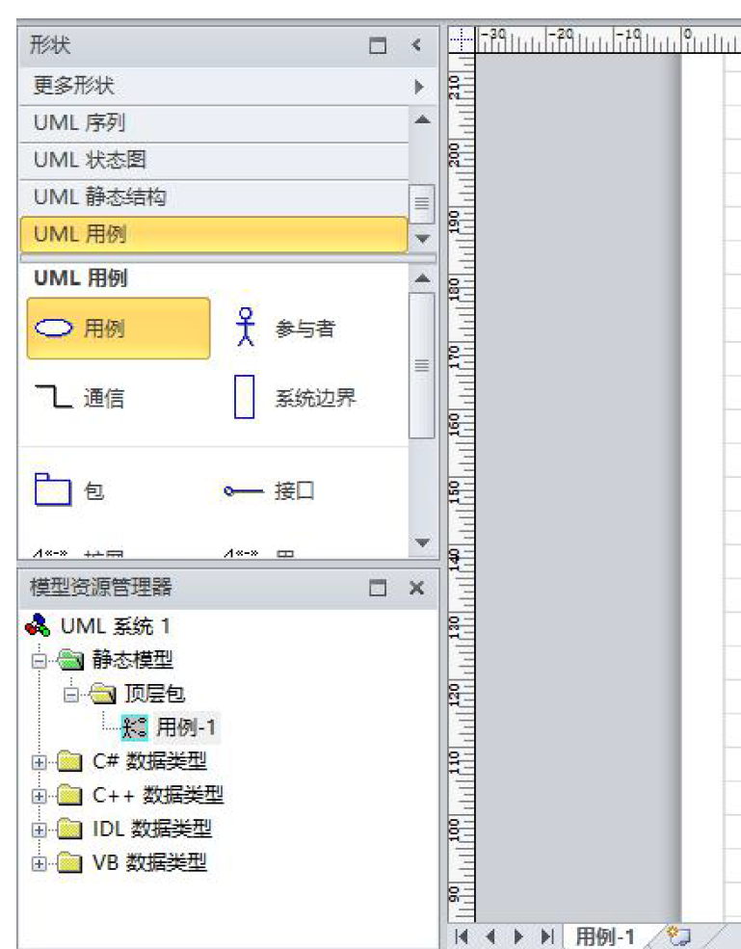

**实验一：自分析系统用例，画出用例图**

某酒店有一款定餐信息管理系统，其用户群体及主要功能包括：

用户：酒店经理、酒店前台、普通客户、VIP客户

功能：

1. 定餐：网络定餐、电话定餐、前台定餐
2. 查询：

酒店经理、前台、VIP客户：1)定餐信息2）历史消费查询3）VIP客户个人信息

普通用户：定餐信息

1. 结帐：现金结帐、银联卡结账、优惠券结账
2. 打印：1）结帐时打印发票 2）查询信息时，根据客户需要打印查询信息

用例图：



**实验二：书上52页拓展训练2：设计销售网点的用例图**

用例图：

